Tips om een leesclub te starten
Els Verra, Koninklijke Visio

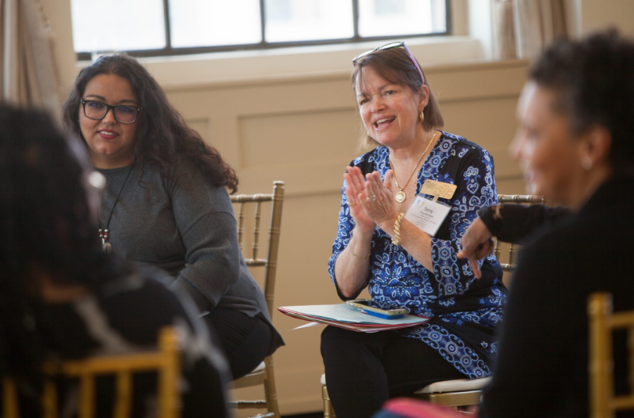

Komen de muren al op je af? Verveel je je te pletter of ben je blij dat je zoveel tijd hebt om boeken te lezen of te luisteren?
Wie van lezen houdt, verveelt zich immers nooit. Er zijn genoeg avonturen te beleven vanuit je eigen huis.

Net zo leuk als lezen is het praten over de mooie boeken die je hebt gelezen en je wilt vast ook wel tips voor een volgend mooi boek.
Veel mensen zijn daarom lid van een leesclub. Als je geen lid bent van een leesclub en je weet niet of er een leesclub is waar je je kan aansluiten, dan kun je er ook zelf één beginnen.

Je kunt natuurlijk fysiek bij elkaar komen. Gezellig, met een kopje koffie met wat lekkers of een glaasje bespreek je dan het gelezen boek en de introductie van het nieuw te lezen boek. Als dat niet gaat kun je ook een groepssamenkomst organiseren met videobellen via bijvoorbeeld WhatsApp. Ieder zorgt dan voor zijn eigen lekkers, maar je kan dan toch je ervaringen over je gelezen boek delen.

Hoe kun je beginnen met een leesclub?

1. Zorg voor deelnemers

Kijk eens in je eigen kennissenkring wie er van lezen houdt of zet bijvoorbeeld een oproep op Facebook. Zet er meteen bij wat voor een soort boeken je wilt gaan bespreken, bijvoorbeeld historische romans, literatuur, spanning, biografieën enzovoorts.

Tip: Passend Lezen heeft een relatiemanager (Janneke Bakker) die desgevraagd wil meedenken over het opzetten van een leesclub of over de invulling van leesactiviteiten via relatiemanager@passendlezen.nl

2. Hoe ga je elkaar ontmoeten?

Spreek af hoe vaak je elkaar zult ontmoeten, virtueel of fysiek.
Tip: Op het kennisportaal van Visio vindt je meer informatie over beeldbellen.

3. Hoe kies je een boek?

Ook dat moet je afspreken. Stelt elke deelnemer zelf een boek voor, of volg je de titelselecties van al bestaande leesclubs? Bijvoorbeeld via www.senia.nl , www.hebban.nl of www.literatuurclubsdrenthe.nl.

En wie weet heeft uw plaatselijke bibliotheek ook wel tips.

4. Hoe bereid je de bijeenkomst voor?

Een goede voorbereiding zorgt ervoor dat er naast gezelligheid ook wel wat inhoud aan het gesprek wordt toegevoegd. Je kunt van tevoren informatie opzoeken over de schrijver of schrijfster, de tijd waarin het zich afspeelt, discussiepunten, en een inleiding. Je kunt de taken natuurlijk verdelen.

5. Zorg voor een gespreksleider

Om de bijeenkolmst niet al te chaotisch te laten verlopen en niet steeds door elkaar heen te praten is het heel handig om een gespreksleider aan te wijzen. Dit kun je zelf doen, maar je kan het ook rouleren.

6. De bijeenkomst vormgeven

En dan het gesprek. Wat zijn de onderwerpen? Je zou bijvoorbeeld zo kunnen beginnen: je vraagt eerst iedereen om een cijfer voor het boek laten geven en in een paar zinnen laten vertellen wat ze van het boek vonden. Daarna kun je dieper in gaan op bijvoorbeeld stijl, structuur, perspectief, thematiek en de leeservaringen delen. Aan het eind zou je nog eens een rondje kunnen doen. Wellicht zijn er mensen tot andere inzichten gekomen.

Veel lees- en discussieplezier gewenst!

Heb je nog vragen?
Mail naar kennisportaal@visio.org, of bel 088 585 56 66.
Meer artikelen, video’s en podcasts vind je op kennisportaal.visio.org

Koninklijke Visio
expertisecentrum voor slechtziende en blinde mensen
www.visio.org

